3．3．1．（1，2）抛物线的标准方程
一．问题情境：
1．情境1：现实世界中，到处有美妙的曲线．从古代的石拱桥，到浩渺的太空……
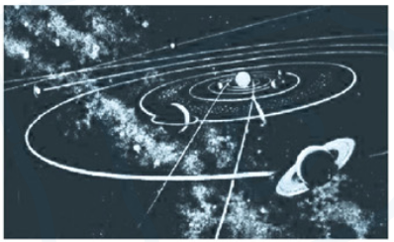


问题1：观察实验，归纳抛物线的定义．

问题2：动点P到点F（2，0）的距离与它到直线x+2=0的距离相等，求P点的轨迹（方程）．

问题3：试推导抛物线的标准方程．

问题4：已知抛物线的焦点$F(5，0)$，求抛物线的标准方程及其准线．

问题5：初中我们把曲线$y=x^{2}−4x+5$也叫抛物线，它和我们今天学的抛物线有什么关系呢？

二．知识梳理：
例1．求经过P（-2，-4）的抛物线的标准方程．

变式：求满足下列条件的抛物线的标准方程：
（1）焦点坐标是F（0，－3）
（2）准线为$y=2$
（3）焦点到准线的距离为$\frac{2}{3}$．

例2．已知抛物线标准方程，求它的焦点坐标和准线方程．
（1） $y^{2}=−\text{20}x$； （2）$y=6x^{2}$ ；
（3） $x^{2}=2\text{ay}\left(a≠0\right)$； （4）$y={\text{mx}}^{2}\left(m≠0\right)$

变式：抛物线$6x−{\text{my}}^{2}=0$的准线方程为$x=−\frac{3}{4}$，求m的值．

例3．已知探照灯的轴截面是抛物线$y^{2}=x$，平行于$x$轴的光线照射到抛物线上的点$P(1,−1)$，反射光线经过抛物线的焦点后又照射到抛物线上的点Q点．试确定点Q的坐标．

变式1：已知抛物线$C:y^{2}=x$和过焦点的直线$l$，若$l$与C交于P，Q两点，求证：$\vec{\text{OP}}\vec{\text{OQ}}$是定值．

【拓展研究】已知抛物线$C:y^{2}=x$和直线$l$，若$l$与C交于P，Q两点， $\vec{\text{OP}}\vec{\text{OQ}}=−\frac{3}{\text{16}}$．求证直线$l$过定点．

